Novedades Ediciones Lea

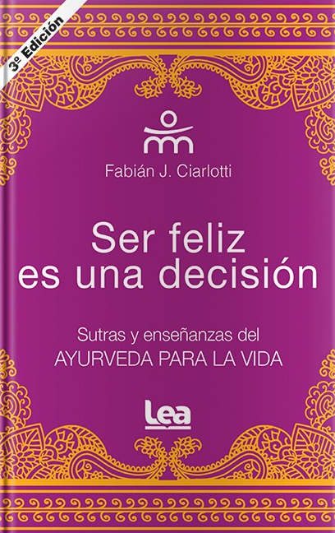
Ser feliz es una decisión
Autor: Fabián J. Ciarlotti
Páginas: 160
Formato: 11,5 x 17 cm
Cód. interno: 53086
ISBN: 9789877185973
Precio: $9.490 + IVA

Ser feliz es una decisión es un profundo pensamiento compactado en una sola máxima, aforismo, axioma… o sutra. Un sutra (vocablo sánscrito muy antiguo) es para saborearlo, dejarlo fluir, tomarlo, pensarlo, compartirlo, soltarlo; es para inventar otro sobre ese mismo, desplegar pensamientos, utilizarlo en el momento oportuno. Este es un libro que les provocará un profundo impacto mental y espiritual. En él hay sutras, pero también reflexiones sobre la vida, la muerte, el sexo, la mente, la educación. Un sutra puede ser mucho más poderoso que un libro. Un sutra, si es poderoso, es para tenerlo siempre presente, es una semilla capaz de crear un árbol gigante, ya que despliega una serie de ideas y pensamientos que se desencadenan en forma de cascada o efecto dominó. Un sutra es una puerta a otra forma de vida, ya que la única forma de que cambien las cosas, es que cambiemos la forma de verlas.

